# Вступление

## Тестирование

Тестирование-процесс, подтверждающий правильность программы демонстрирующий, что ошибок в программе нет.

Тестирование призвано улучшить через обнаружение багов;

QA призвано улучшить ПО через улучшение процесса разработки ПО.

# Типы тестирования

**Познаниювнутренностейсистемы:**

* ✓*Черныйящик*(blackboxtesting)–областьнезнаниятестируемой частибэк-энда(e.g.кодпрограммиста);
* ✓*Белыйящик*(whiteboxtesting)–знаниеустройстваилогики тестируемойчастибэк-энда;
* ✓*Серыйящик*(greyboxtesting)–видтестирования,сочетающий элементычерногоибелогоящиков.

**Пообъектутестирования:**

* + ✓*Функциональноетестирование*(Functionaltesting)–проверка функционалаПО;
  + ✓*Тестированиескоростиинадежности*(load/performance/stress testing)–проверкаповеденияпродуктаприодновременном наплывемножествапользователей;
  + ✓*Тестированиеинтерфейсапользователя*(UItesting)–проверка элементовинтерфейсапользователя;
  + ✓*Тестированиелокализации*(Localizationtesting)–проверка множествааспектов,связанныхсадаптациейпродуктадля пользователейиздругихстран.
* *Тестированиебезопасности*(Securitytesting)–проверка множествааспектов,сутькоторыхзаключаетсявусложнении условийдлякражи(e.g.денег,информации);
* ✓*Тестированиеопытапользователя*(Usabilitytesting)–вид тестирования,позволяющийобъективнооценитьопыт пользователя(userexperience);
* ✓*Тестированиесовместимости*(Compatibilitytesting)– позволяетпроверитьвзаимодействиемеждуe.g.Веб-сайтоми ПО.

**Посубъектутестирования:**

* ✓*Альфа-тестировщик*(Alphatester)–сотрудник, которыйпрофессионально/непрофессионально проводяттестирование;
* ✓*Бета-тестировщик*(Betatester)–тестировщик, неявляющийсясотрудникомкомпании,проводит тестированиедотого,какПОстановится доступнымвсемостальным.

**Повременипроведениятестирования:**

* ✓*Альфа-тестирование*(Alphatesting)–**до**передачиПО пользователю;
* ✓Бета-тестирование(Betatesting)–**после**передачиПО пользователю
* ✓тестприемки(smoketest);
* ✓тестированияновыхфункциональстей(newfeature testing);
* ✓регрессивноетестирование(regressiontesting);
* ✓тестсдачи(acceptancetest).

**По критерию “позитивности”сценариев:**

* ✓*Позитивноетестирование*(Positivetesting)– тестирование,предпологающее“правильное”,нормальное использованиеиработусистемы;
* ✓*Негативноетестирование*(Negativetesting)–сценарий, проверяющийситуацию,связаннуюспотенциальной ошибкой(error)ипотенциальнымдефектом(failure).

**Постепениизолированноститестируемыхкомпонентов:**

* ✓*Компонентноетестирование*(Componenttesting)– тестированиелогическогокомпонента;
* ✓*Интеграционноетестирование*(Integrationtesting)– тестированиевзаимодействия2-хилиболее компонентов;
* ✓*Системноетестирование*(System/end-to-endtesting)– проверкавсейсистемыотначаладоконца.

**Постепениавтоматизированноститестирования:**

* ✓*Ручноетестирование*(Manualtesting)–исполнение тестированиябезпомощипрограмм;
* ✓*Автоматизированноетестирование*(Automatedtesting)– исполнениетестированияприпомощипрограмм;
* ✓*Полуавтоматизированноетестирование*(Semiautomated testing)–сочетаниеручногоподходасавтоматизированным.

**Постепениподготовкиктестированию:**

* ✓*Тестированиепотест-кейсам*(Documentedtesting)– исполнениетестированияподокументации;
* ✓*Интуитивноетестирование*(Adhoctesting)– интуитивноеисполнениетестирования.

# Баг

*Баг(bug)—*этоотклонениефактическогорезультата(actual result)отожидаемогорезультата(expectedresult)

* *Фактическийрезультат(actualresult)*-наблюдаемоеили генерируемоеповедениекомпонентаилисистемывовремя тестирования.
* ✓*Ожидаемыйрезультат(expectedresult)*-поведение компонентаилисистемыприустановленныхусловиях,которое определенноспецификациейилидругимиисточниками

# Цикл тестирования

**Тестированиепрограммногообеспечения**—процесс исследованияпрограммногообеспечения(ПО)с цельюполученияинформацииокачествепродукта

ЦиклтестированияПО состоитизтрехэтапов:

* ✓Изучениеи анализпредметатестирования;
* ✓Планированиетестирования;
* ✓Исполнениетестирования;

Налюбомизэтапов*можетбытьнайденбаг*(каквПО,такив документации),багдолженбытьотремонтирован ответственнымлицом(например,программистомилиПМ),и качестворемонтадолжнобытьсертифицировано Тестировщиком

Изучение и анализ предмета тестирования

* ✓Функциональность*(functionality,feature)*—этосредстводля решениянекойзадачи.
* ✓Проверкаработыфункциональностейназывается **функциональнымтестированием***(functionaltesting)*

Планирование тестирования

Этастадиятребуетот*Тестировщика*наибольшеготворчестваи профессионализма,таккакименнонанейрешаетсямножество головоломок,отвечающихнаодинпростойвопрос:"Какбудем тестировать?",причемкачествопродуктанапрямуюзависитот мудростинайденныхрешений:

* ✓Путипроверкифункциональностейдолжныбытькраткимии простыми;
* ✓Нахождениякомпромиссамеждуобъемомтестирования, которыйвозможенв*теории*иобъемомтестирования, которыйвозможенна*практике*

Исполнение тестирования

* ✓*Сутьисполнениятестирования—*этопрактическийпоиск баговвнаписанномкодесиспользоваиемтест-кейсов, созданныхранее.
* ✓Сначалаидетпроверка*новыхфункциональностей*поновым тест-кейсам*.*Вомногихслучаяхновыетест-кейсыредактируются, проходяобработкупервымисполнением;
* ✓Затемпроверка*старыхфункциональностей*постарымтест-кейсам.Тоесть,происходиттестированиеновых функциональностей*(newfeaturetesting)*исоответственно регрессивноетестирование*(regressiontesting)*

# Баг репорт

*Багрепорт*-этодокумент,описывающийситуациюили последовательностьдействийприведшуюк некорректнойработеобъектатестирования,суказанием причиниожидаемогорезультата

Структура Баг репорта

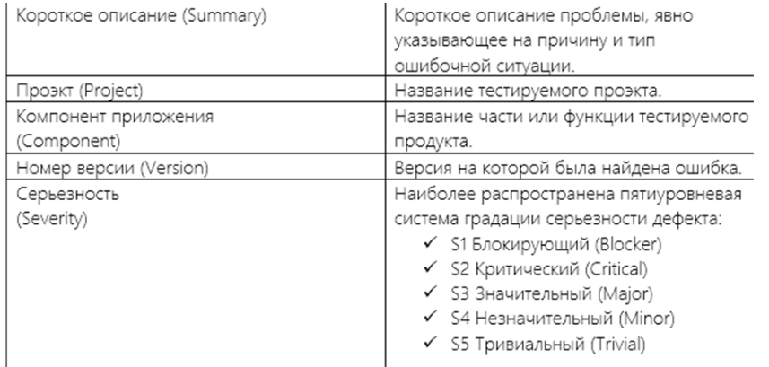

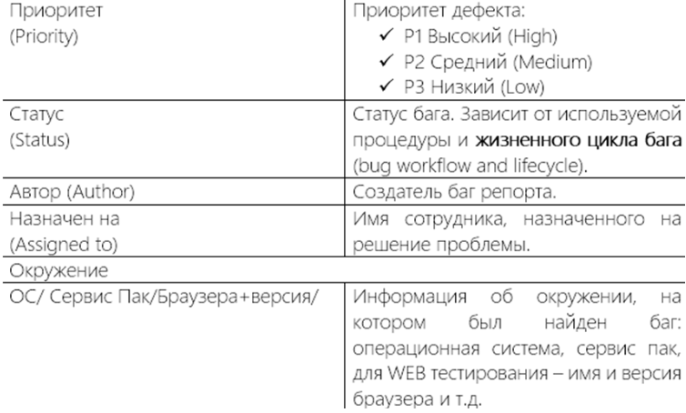

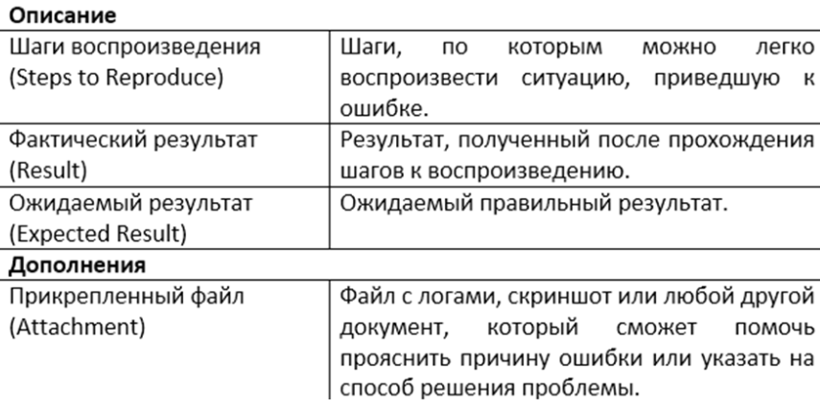

# Тест кейс

**TestCase**-этодокумент,описывающийсовокупностьшагов, конкретныхусловийипараметров,необходимыхдляпроверки реализациитестируемойфункцииилиеёчасти

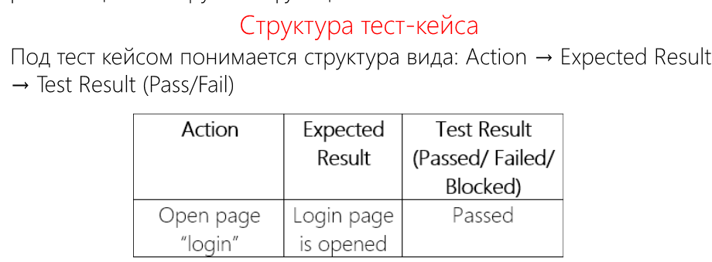

Структура тест-кейса

* ✓шаги —это инструкция по вводу;
* ✓исполнение шагов —это ввод;
* ✓ожидаемый результат —это ожидаемый вывод;
* ✓фактический результат —это фактический вывод.
* Каждыйтест-кейс,исполнениекоторогозавершено,даетнамодно издвух:
* 1.Положительныйисход(PASS),еслифактическийрезультат*равен* ожидаемомурезультату,либо
* 2.Отрицательныйисход(FAIL),еслифактическийрезультат*неравен* ожидаемомурезультату;